FACULTAD DE INGENIERÍA EN SISTEMAS
Programación II
Ing. David Álvarez

Tarea 9 – Spring Boot


ESTUDIANTE:
Mynor Adolfo Girón Muralles
CARNET:
9941-25-8300

SECCIÓN:C

https://github.com/Mynor-Giron/programacion-ii-2026/tree/main/tarea%209/control-despensa-api
Lugar y fecha:
Guatemala 04 de octubre del 2026

Configuración utilizada en Spring Initializ
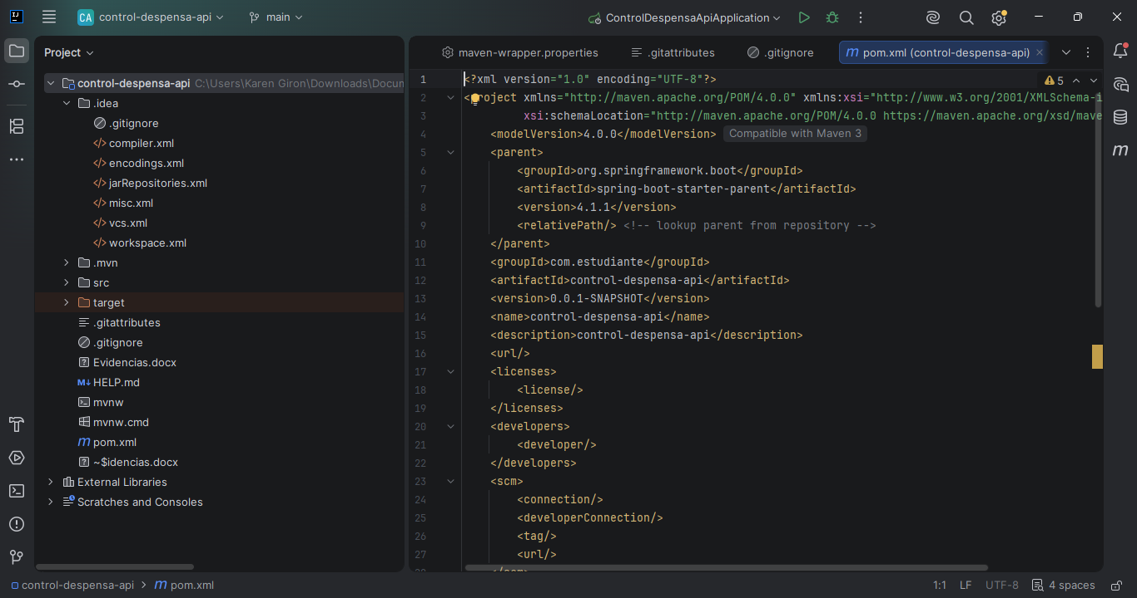

Estructura del Proyecto
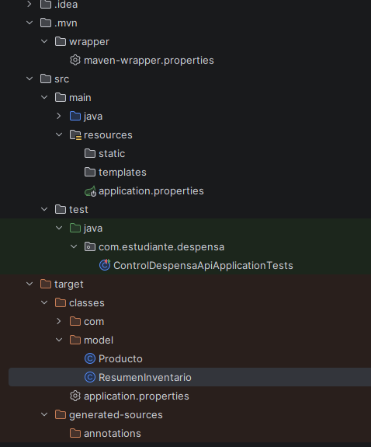
Captura de la clase Producto

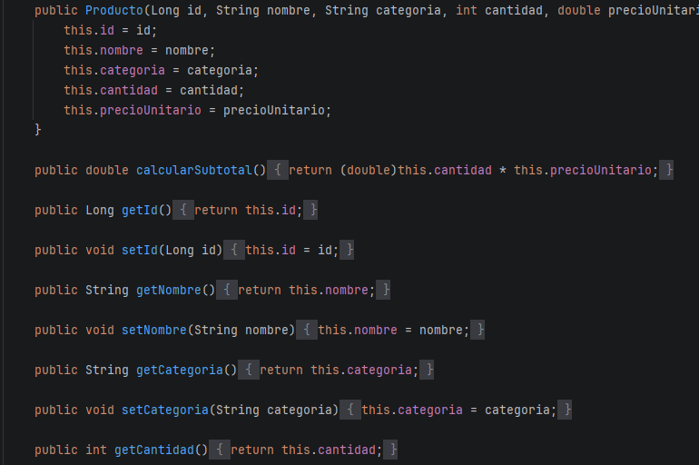
Captura de la clase Resumen Inventario
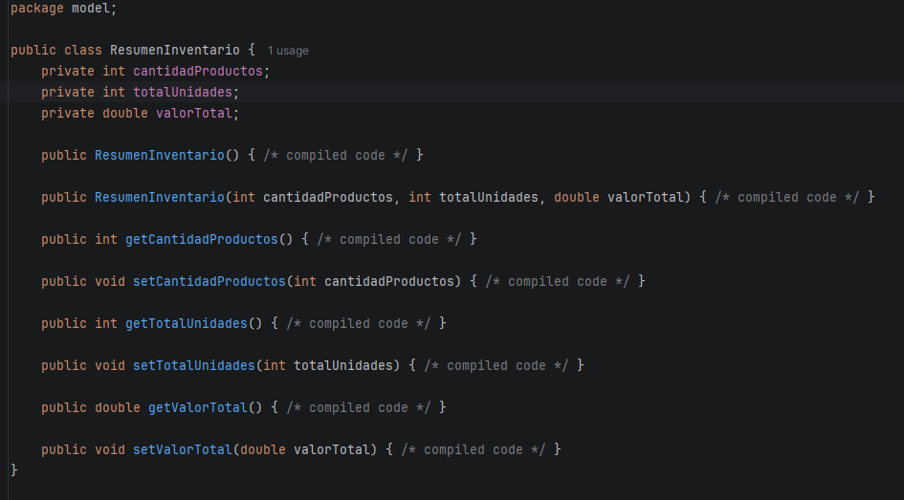
Captura del controlador
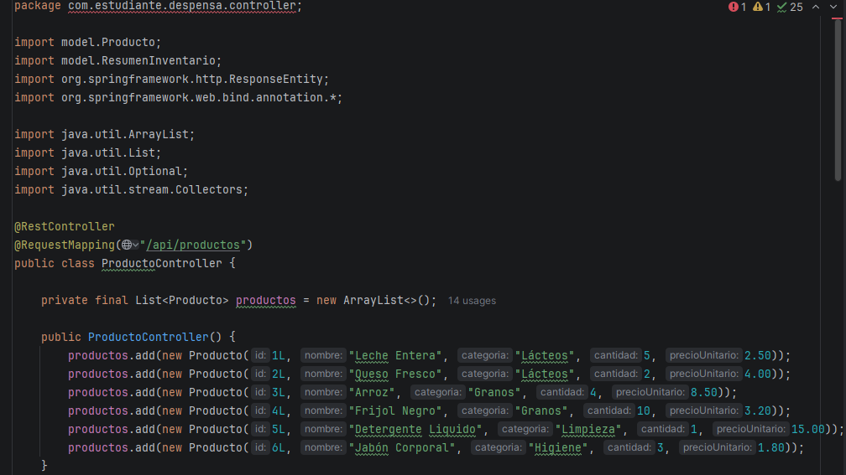
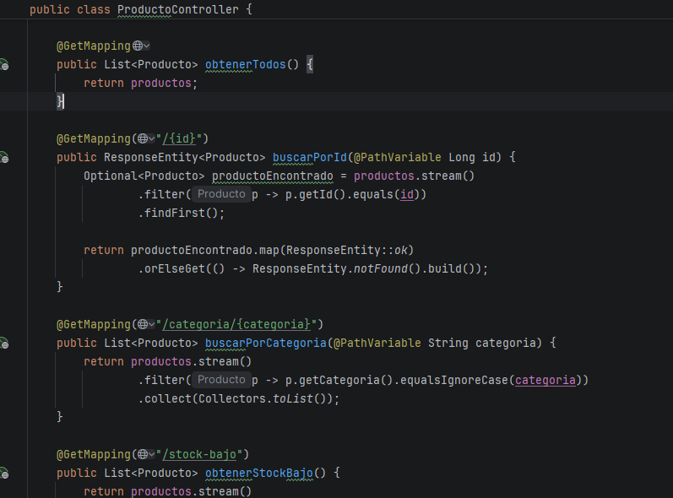

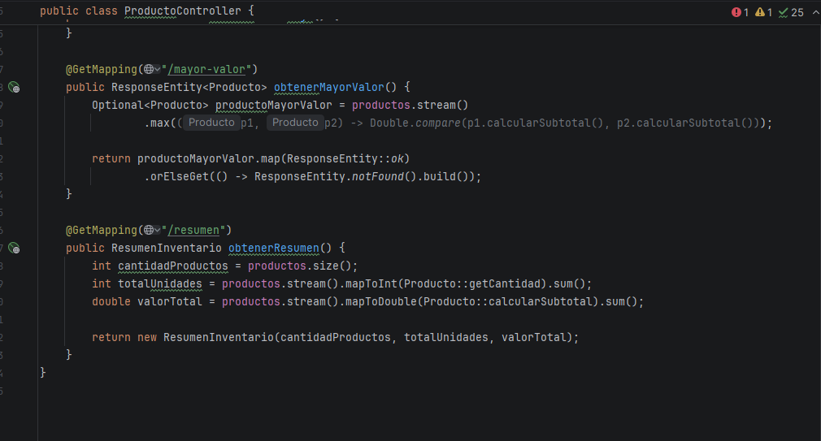
Captura de la aplicación iniciada correctamente
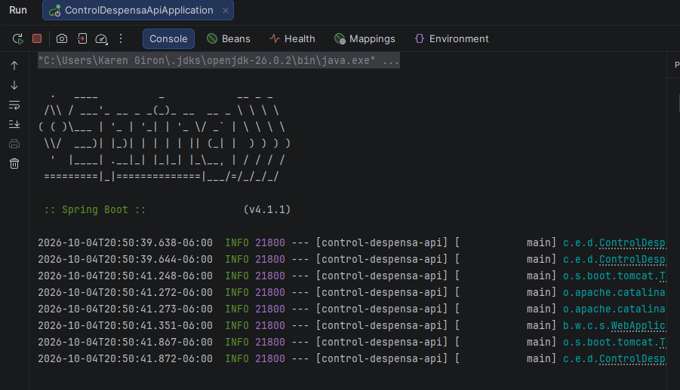

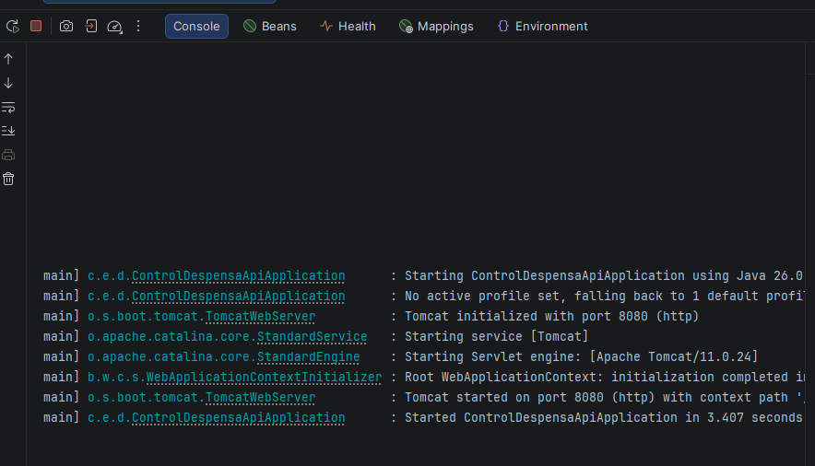

Captura de Get/api/productos

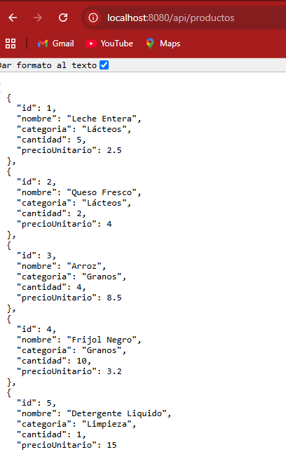

Captura de una búsqueda inexistente con estado de 404
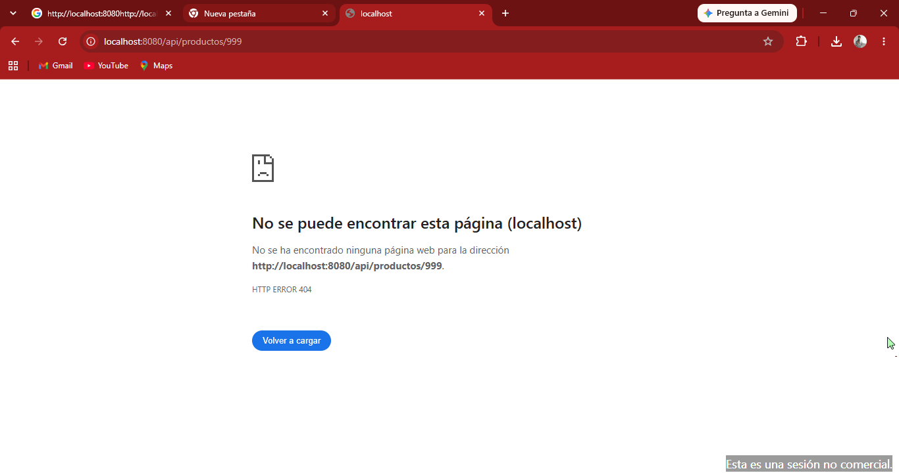

Captura del filtro por categoría
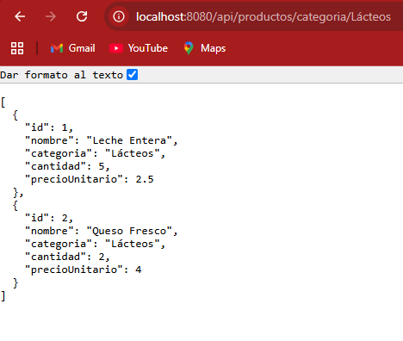
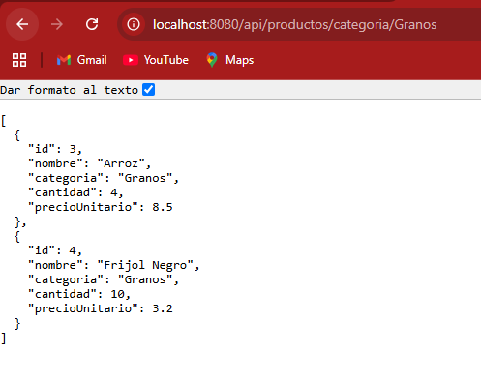

Captura de endpoint de stock bajo

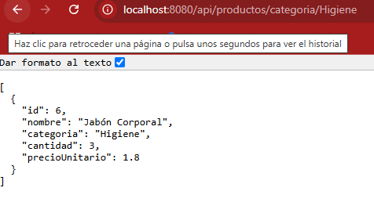

Captura del producto de mayor valor
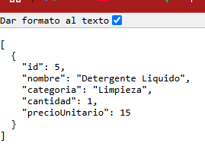

Captura del resumen del inventario
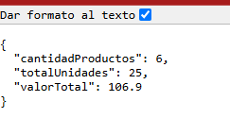
Cálculo manual de dos subtotales
Para calcular el subtotal de cada producto se aplica la fórmula:
Subtotal = Cantidad x Precio Unitario
- Producto 1 (Leche Entera):
  - Cantidad = 5
  - Precio Unitario = Q 2.50
  - Cálculo: 5 x 2.50 = Q 12.50

- Producto 2 (Queso Fresco):
  - Cantidad = 2
  - Precio Unitario = Q 4.00
  - Cálculo: 2 x 4.00 = Q. 8.00

Cálculo manual del valor total
El valor total del inventario es la suma de los subtotales de los 6 productos registrados en la API:
- Leche Entera: 5,00 x 2.50 = Q. 12.50
- Queso Crema: 2.00 x 4.00 = Q. 8.00
- Arroz: 4 .00x 8.50 = Q. 34.00
- Frijol negro: 10.00 x 3.20 = Q .32.00
- Jabón corporal: 3.00 x 1.80 = Q .5.40
- Detergente liquido: 1.00 x 15.00 = Q. 15.00

Suma del Valor Total:
12.50+8.00+34.00+32.00+5.40+15= Q.106.90

Reflexión final
Responda brevemente:
- ¿Qué función cumple @RestController?
R// • Indica a Spring que la clase es un controlador API REST. Define que las respuestas de los métodos se devuelvan directamente como datos (JSON) en el cuerpo de la respuesta HTTP, en lugar de renderizar una vista HTML.
- ¿Qué diferencia existe entre @RequestMapping y @GetMapping?
R// • RequestMapping: Define la ruta base general para la clase y acepta cualquier tipo de método HTTP (GET, POST, PUT, DELETE) si no se especifica.
• GetMapping: Es una anotación específica para mapear únicamente solicitudes de lectura mediante el método HTTP GET a un endpoint particular.

- ¿Para qué se utilizó @PathVariable?
R// Indica a Spring que la clase es un controlador API REST. Define que las respuestas de los métodos se devuelvan directamente como datos (JSON) en el cuerpo de la respuesta HTTP, en lugar de renderizar una vista HTML.
- ¿Cómo convirtió Spring Boot los objetos Java a JSON?
R// Spring Boot utiliza de forma automática una librería integrada llamada Jackson (ObjectMapper), la cual serializa los objetos y listas de Java a formato JSON antes de enviarlos al cliente.
- ¿Qué lógica utilizó para determinar el producto de mayor valor?
R// Se utilizó la API Stream de Java (productos. stream().max(...)) comparando los objetos mediante el método calcularSubtotal () (cantidad $\times$ precio unitario) usando Double.compare para obtener el producto con el mayor subtotal acumulado.

- ¿Qué cambiaría si los productos se almacenaran en PostgreSQL?
R// Se reemplazaría la lista en memoria (List<Producto>) por un repositorio de Spring Data JPA (JpaRepository), anotando la clase Producto como una entidad (@Entity) e inyectando el repositorio en el controlador para hacer consultas SQL reales a la base de datos.

- ¿Por qué los datos actuales desaparecen al detener la aplicación?
R// Porque están almacenados únicamente en la memoria RAM del servidor dentro de una lista ArrayList en Java. Al detener el proceso, la memoria se libera y todos los datos en memoria se pierden

